TRƯỜNG ĐẠI HỌC ĐỒNG THÁP

**CÔNG NGHỆ VÀ KỸ THUẬT**

0021411410 – NGUYỄN KIM LIÊN

0021411385 – NGUYỄN THỊ YẾN KHƯƠNG

**BÁO CÁO BÀI TẬP LỚN**

**MÔN LẬP TRÌNH WEB MVC**

**XÂY DỰNG WEBSITE**

**BÁN ĐỒNG HỒ**

NGÀNH: KHOA HỌC MÁY TÍNH

LỚP: ĐHCNTT21B

*Đồng Tháp, ngày tháng 08 năm 2024*

TRƯỜNG ĐẠI HỌC ĐỒNG THÁP

**CÔNG NGHỆ VÀ KỸ THUẬT**

0021411410 – NGUYỄN KIM LIÊN

0021411385 – NGUYỄN THỊ YẾN KHƯƠNG

**BÁO CÁO BÀI TẬP LỚN**

**MÔN LẬP TRÌNH WEB MVC**

**XÂY DỰNG WEBSITE**

**BÁN ĐỒNG HỒ**

NGÀNH: KHOA HỌC MÁY TÍNH

LỚP: ĐHCNTT21B

**GVHD: THS. TRẦN KIM HƯƠNG**

*Đồng Tháp, tháng 05 năm 2024*

**LỜI MỞ ĐẦU**

Ngày nay, việc ứng dụng công nghệ thông tin ngày càng được phổ biến rộng rãi và còn được xem là một trong những yếu tố mang tính quyết định trong hoạt động của các chính phủ và tổ chức, cũng như của các công ty, cửa hàng,… nó đóng vai trò hết sức quan trọng , có thể tạo ra những bước đột phá mạnh mẽ trong mọi lĩnh vực.

Cùng với sự phát triển không ngừng nghỉ của internet, việc ứng dụng công nghệ này vào thực tế cuộc sống đã và đang được con người tận dụng tối đa sử dụng rộng rãi bởi những tính năng vượt trội của nó như việc: giúp tìm kiếm thông tin nhanh chóng, tiết kiệm thời gian, có thể sử dụng mọi lúc mọi nơi…Quảng bá sản phẩm trên mạng Internet có thể coi là một hình thức tiếp thị có mục tiêu, lôi kéo một lượng khách hàng khổng lồ có những nhu cầu, quan tâm đặc biệt đối với sản phẩm, dịch vụ của doanh nghiệp. Quảng cáo, maketting và bán hàng trên mạng vì thế ngày đang ngày càng trở thành “mốt” xu hướng phát triển của các công ty, doanh nghiệp hoạt động trên các lĩnh vực thương mại và dịch vụ.

Trong hoạt động sản xuất, kinh doanh và mại điện tử đã khẳng định vai trò, vị thế trên thị trường và thức đẩy sự phát triển của doanh nghiệp. Đối với một cửa hàng, việc quảng bá và giới thiệu đến khách hàng các sản phẩm mới đáp ứng được nhu cầu của khách hàng là rất cần thiết .

Vì vậy, chúng em đã chọn đề tài “Xây dựng website bán đồng hồ”, với mong muốn sẽ quản bá được các sản phẩm chất lượng của cửa hàng đến tay người tiêu dùng. Nhóm sẽ trình bày chi tiết về quy trinh phân tích yêu cầu, thiết kế hệ thống, triển khai phần mềm và thử nghiệm để đảm bảo tính ổn định và hiệu quả của hệ thống.

Hy vọng đề tài sẽ mang lại được cái nhìn tổng quát về lợi ích và khả năng ứng dụng của website trong kinh doanh. Mong rằng đề tài này sẽ góp phần đáng kể vào việc nâng cao chất lượng, hiệu quả, nâng cao năng suất kinh doanh và phát triển của cửa hàng.

**MỤC LỤC**

**1. Đặt vấn đề** 6

**2. Ý nghĩa lý thuyết, thực tiễn của đề tài** 6

**3. Mục tiêu của đề tài** 7

**4. Phạm vi của nghiên cứu** 7

**5. Các phương pháp nghiên cứu** 7

**6. Kế hoạch thực hiện đề tài** 8

**PHẦN HAI: NỘI DUNG** 9

**CHƯƠNG 1: CƠ SỞ LÝ THUYẾT** 9

**1.1. Một số lý thuyết trong việc xây dựng demo** 9

**1.1.1. Giới thiệu về ngôn ngữ lập trình C#** 9

**1.1.2. Đặc điểm của ngôn ngữ lập trình C#** 9

**1.1.3. Ứng dụng của ngôn ngữ lập trình C#** 10

**1.1.4. Ưu điểm và nhược điểm của ngôn ngữ lập trình C#** 10

**1.1.5. Công cụ lập trình Visual Studio** 12

**CHƯƠNG 2: XÂY DỰNG CHƯƠNG TRÌNH** 13

**2.1. Đặc tả bài toán** 13

**2.2. Phân tích và thiết kế hệ thống** 13

**2.2.1. Sơ đồ hệ thống** 13

**2.2.2. Sơ đồ usecase** 14

**2.2.2.1. Sơ đồ usecase tổng quát** 14

**2.2.2.2. Sơ đồ usecase thành phần** 15

**2.3. Thiết kế cơ sở dữ liệu** 20

**2.3.2. Bảng cấu trúc dữ liệu** 23

**2.3.3. Diagrams** 25

**2.4. Các giải thuật, module xử lý tiêu biểu** 25

**2.4. Một số giao diện chính của chương trình** 25

**PHẦN BA: KẾT LUẬN** 33

**1. Kết quả đạt được** 33

**2. Hạn chế** 33

**3. Hướng phát triển** 34

**TÀI LIỆU THAM KHẢO** 35

**DANH MỤC HÌNH ẢNH**

Hình 2. 1. Sơ đồ tổ chức 15

Hình 2. 2. Sơ đồ usecase tổng quát 16

Hình 2‑3: Sơ đồ usecase đăng nhập 16

Hình 2-4: Sơ đồ Usecase quản lý sản phẩm 17

Hình 2-5: Sơ đồ Usecase quản lý danh mục 18

Hình 2-6: Sơ đồ Usecase quản lý tin tức 19

Hình 2-7: Sơ đồ Usecase quản lý tin tức 19

Hình 2-8: Sơ đồ hoạt động đăng nhập 20

Hình 2-9: Sơ đồ quản lý sản phẩm 21

Hình 2-9: Sơ đồ quản lý danh mục 21

Hình 2-10: Sơ đồ quản lý đơn hàng 22

Hình 2-11: Sơ đồ quản lý tin tức 22

Hình 2-12: Bảng sản phẩm 23

Hình 2-13: Bảng danh mục 23

Hình 2-14: Bảng đơn hàng 23

Hình 2-15: Bảng chi tiết đơn hàng 24

Hình 2-16: Bảng tin tức 24

Hình 2-17: Bảng khách hàng 24

Hình 2-18: Bảng admin 25

Hình 2-19: Diagrams 27

Hình 2-20: Giao diện đăng nhập 28

Hình 2-21: Giao diện đăng ký 28

Hình 2-22: Giao diện trang chủ 29

Hình 2-23: Giao diện trang sản phẩm 29

Hình 2-24: Giao diện trang chi tiết sản phẩm 29

Hình 2-25: Thêm vào giỏ hàng 30

Hình 2-26: Giao diện giỏ hàng 30

Hình 2-27: Giao diện đặt hàng thành công 31

Hình 2-28: Giao diện quản lý sản phẩm 31

Hình 2-29: Thêm vào giỏ hàng 32

Hình 2-30: Giao diện cập nhật sản phẩm 32

Hình 2-31: Giao diện quản lý đơn hàng 33

Hình 2-32: Giao diện trang chi tiết đơn hàng 33

Hình 2-33: Giao diện trang chủ admin 34

**PHẦN MỘT: MỞ ĐẦU**

--- oOo ---

## **1. Đặt vấn đề**

Chúng ta đang chứng kiến sự phát triển mạnh mẽ của ngành Công nghệ thông tin. Công nghệ thông tin đã và đang thay đổi thế giới một cách nhanh chóng và từng bước kéo nền tri thức của nhân loại xích lại gần nhau hơn. Đó là nhờ vào việc phát triển hệ thống website trên toàn thế giới. Ngày nay, website đã đóng một vai trò quan trọng đối với con người chúng ta, từ việc giải trí cho đến kinh doanh, thương mại và dịch dụ,… hầu như nơi nào cũng có sự đóng góp của công nghệ. Thương mại điện tự sẽ dần thay thế những phương thức kinh doanh cũ trong các doanh nghiệp bởi tính ưu việt mà Website mang lại như: nhanh hơn, rẻ hơn, tiện dụng hơn, hiệu quả hơn và không bị giới hạn không gian và thời gian.

Với tầm quang trọng đó, trong việc cạnh tranh thị trường ngày nay thì rất cần trang bị cho mình những công cụ để tiếp xúc với khách hàng nhiều hơn, dễ dàng hơn, nhanh chóng hơn. Để đạt được điều đó thì phải cần sở hữu cho mình một website thương mại điện tử sẽ có cơ hội tìm kiếm được khách hàng tiềm năng và khách hàng mục tiêu một cách dễ dàng và nhanh chóng. Xuất phát từ những nhu cầu đó nhóm chúng em đã quyết định “ Xây dựng website bán đồng hồ” nhằm tạo ra hệ thống quản lý bán hàng có tính thiết thực và ứng dụng vào thực tế.

**2. Ý nghĩa lý thuyết, thực tiễn của đề tài**

**a) Ý nghĩa lý thuyết**

* Góp phần vào việc nghiên cứu và phát triển lĩnh vực thương mại điện tử, đặc biệt trong lĩnh vực kinh doanh đồng hồ.
* Cung cấp cơ sở lý thuyết và mô hình thiết kế website bán hàng hiệu quả, ứng dụng các nguyên lý và kỹ thuật về giao diện người dùng, trải nghiệm người dùng, công cụ tìm kiếm tối ưu hóa, quản lý bán hàng.
* Bổ sung và hoàn thiện các lý thuyết về phát triển kênh bán hàng trực tuyến, quản lý kênh phân phối đa kênh.
* Đóng góp phần xây dựng và hoàn thiện các mô hình kinh doanh điện tử trong các hàng tiêu dùng chuyên ngành.

**b) Ý nghĩa thực tiễn**

* Cung cấp một website mô hình bán đồng hồ trực tuyến có thể ứng dụng và nhân rộng cho các doanh nghiệp trong ngành.
* Hỗ trợ doanh nghiệp kinh doanh đồng hồ tăng cường khả năng tiếp cận và phục vụ khách hàng trên môi trường số lượng.
* Nâng cao hiệu quả kinh doanh, tăng doanh thu và thu lợi nhuận thông qua kênh bán hàng trực tuyến.
* Quản lý quy trình ưu tiên tối ưu, vận hành website bán hàng, nâng cao hiệu suất hoạt động.
* Góp phần thúc đẩy sự phát triển của thương mại điện tử tại Việt Nam, đặc biệt trong lĩnh vực bán lẻ sản phẩm tiêu dùng..

## **3. Mục tiêu của đề tài**

Xây dựng phần mềm ứng dụng được kết nối trên internet phục vụ nhu cầu mua bán hàng hoá trực tuyến của khách hàng. Người mua hàng không cần phải tốn thời gian để đi đến các cửa hàng mà có thể lê mạng tìm hiẻu về sản phẩm và đặt mua sản phẩm đấy ngay trên mạng thông qua các trang bán hàng trực tuyến. Khách hàng chấp nhận mua hàng, hệ thống sẽ thông báo cho khách hàng biết đã mua thành công và cửa hàng sẽ giao hàng đến địa chỉ mà khách hàng đã cung cấp khi mua sản phẩm.

Thoả mãn được các mục tiêu sau đây:

* Nhanh chóng, hiệu quả.
* Đảm bảo tính chính xác cao, tiện lợi và dễ dàng sử dụng cho khách hàng.
* Thuận tiện trong việc bán và mua hàng.

## **4. Phạm vi của nghiên cứu**

* Phạm vi triển khai hệ thống sẽ tập trung vào cửa hàng bán đồng hồ, với khả năng mở rộng sang các chi nhánh khác trong tương lại- Nghiên cứu cấu trúc dữ liệu, thuật toán và cài đặt chương trình.
* Nghiên cứu công nghệ Web ASP.Net MVC

## **5. Các phương pháp nghiên cứu**

* Phương pháp nghiên cứu lý thuyết:

Đây là phương pháp thu thập thông tin thông qua đọc sách báo, tài liệu nhằm mục đích tìm chọn những khái niệm và tư tưởng cơ bản là cơ sở cho lý luận của đề tài, hình thành giả thuyết khoa học, dự đoán về những thuộc tính của đối tượng nghiên cứu, xây dựng những mô hình lý thuyết thực nghiệm ban đầu. Dựa vào những tài liệu có được của những tác giả trước sẽ giúp cho bài báo cáo hoàn thiện và chính xác hơn.

* Phương pháp nghiên cứu thực nghiệm:

Kết hợp với nghiên cứu tài liệu, quan sát, lấy kiến thức và thử nghiệm trên mô hình thực tế. Tìm hiểu về ngôn ngữ lập trình, quan sát các website và ứng dụng đang hiện có trên thị trường, chạy thử và đánh giá kết quả đạt được..

## **6. Kế hoạch thực hiện đề tài**

* Bước 1: Tìm hiểu tài liệu.
* Bước 2: Nghiên cứu nghiệp vụ, thiết kế và phân tích tài liệu, xây dựng cơ sở dữ liệu.
* Bước 3: Thiết kế và phát triển hệ thống.
* Bước 4: Bước đầu hoàn chỉnh các chức năng.
* Bước 5: Kiểm thử toàn hệ thống.
* Bước 6: Hiệu chỉnh các chức năng hệ thống.
* Bước 7: Tiếp tục hoàn thiện hệ thống và viết báo cáo.
* Bước 8: Hoàn thành báo cáo và sản phẩm.

# **PHẦN HAI: NỘI DUNG**

--- oOo ---

## **CHƯƠNG 1: CƠ SỞ LÝ THUYẾT**

### **1.1. Một số lý thuyết trong việc xây dựng demo**

#### **1.1.1. Giới thiệu về ngôn ngữ lập trình C#**

C# (hay C sharp) là một ngôn ngữ lập trình đơn giản, được phát triển bởi đội ngũ kỹ sư của Microsoft vào năm 2000. C# là ngôn ngữ lập trình hiện đại, hướng đối tượng và được xây dựng trên nền tảng của hai ngôn ngữ mạnh nhất là C++ và Java.

Trong các ứng dụng Windows truyền thống, mã nguồn chương trình được biên dịch trực tiếp thành mã thực thi của hệ điều hành.

Trong các ứng dụng sử dụng .NET Framework, mã nguồn chương trình (C#, VB.NET) được biên dịch thành mã ngôn ngữ trung gian MSIL (Microsoft intermediate language).

Sau đó mã này được biên dịch bởi Common Language Runtime (CLR) để trở thành mã thực thi của hệ điều hành. Hình bên dưới thể hiện quá trình chuyển đổi MSIL code thành native code.

Lịch sử C#

* C# được phát triển bởi nhóm của Anders Hejlsberg và Scott Wiltamuth tại Microsoft.
* C# là ngôn ngữ lập trình hướng đối tượng và được cung cấp các thư viện xây dựng sẵn.
* C# thích hợp cho các yêu cầu phát triển ứng dụng quản lý.

#### **1.1.2. Đặc điểm của ngôn ngữ lập trình C#**

**Đặc điểm**

* Là ngôn ngữ hướng sự kiện và hỗ trợ lập trình trực quan.
* Được chuẩn hoá bởi ECMA (European Computer Manufacturers Association) International.

**Lý do sử dụng C#**

* C# đơn giản.
* Là ngôn ngữ hiện đại.
* Là ngôn ngữ lập trình hướng đối tượng.
* C# mạnh mẽ và linh hoạt.

#### **1.1.3. Ứng dụng của ngôn ngữ lập trình C#**

* Ứng dụng Console.
* Ứng dụng Windows Form.
* Dịch vụ Web XML
* Ứng dụng dạng Client-Server.
* Ứng dụng CSDL.
* Cung cấp trình soạn thảo mã nguồn thuận tiện cho thiết kế giao diện người dùng, trình kiểm lỗi và nhiều công cụ khác giúp dễ dàng hơn cho việc phát triển ứng dụng..

#### **1.1.4. Ưu điểm và nhược điểm của ngôn ngữ lập trình C#**

***Ưu điểm:***

Dễ học hơn c ++

• Dễ đọc mã hơn c ++

• Phát triển nhanh hơn và có khả năng ít lỗi hơn so với c ++ hoặc java (bạn có các loại không dấu, bạn có ref / out, bạn có thể tạo các loại giá trị của riêng mình, bạn có những thứ hữu ích khác mà java bỏ qua có nghĩa là bạn ít nhảy qua vòng có nghĩa là độ phức tạp mã ít cần thiết hơn).

• Tất cả mọi thứ được truyền bằng tham chiếu ngoại trừ các loại giá trị, theo mặc định

• Công cụ thu gom rác dọn dẹp đồ vật một khi chúng không còn được sử dụng, vì vậy bạn không phải tự mình theo dõi mọi thứ

• Chương trình được biên dịch thành các nhị phân riêng được tối ưu hóa cho nền tảng khi nó được chạy (và nó chạy chậm hơn một chút so với mã c ++).

• Dễ dàng tạo nhiều chủ đề

• Có nhiều phương tiện tạm dừng các luồng để chờ tín hiệu và như vậy

• lock (someObject) {code}, giống như java được đồng bộ hóa nhưng có thể được sử dụng ở bất cứ đâu và yêu cầu một đối tượng.

• P / Gọi dễ sử dụng hơn JNI rất nhiều - nhưng có lẽ chúng tôi sẽ không sử dụng nó vì chúng tôi muốn trở thành đa nền tảng

• Có một IDE miễn phí tuyệt vời (visual c # express) - nhưng chỉ trên windows (xem khuyết điểm).

• Bạn có thể tạo các loại giá trị, theo mặc định là truyền theo giá trị thay vì truyền bằng tham chiếu, bằng cách tạo cấu trúc thay vì một lớp.

• Bạn có các từ khóa 'ref' và 'out' cho phép bạn chuyển tham chiếu đến tham số cho hàm, với ý nghĩa là tham số đó phải được gán bởi hàm trước khi trả về. Về cơ bản, ref / out cho phép hàm sửa đổi biến được truyền dưới dạng tham số, giống như chuyển tham chiếu trong c ++.

• Đa nền tảng với mono và / nhưng mono vẫn đang được cải thiện

• Có số nguyên không dấu (c ++, java không)

• Nếu chương trình gặp sự cố, nó sẽ bật lên một hộp thoại cho người dùng biết mã ở đâu và tại sao (trên windows) hoặc ghi dấu vết ngăn xếp vào bàn điều khiển (với mono nếu chạy với --debug).

• Các chương trình được biên dịch thành các tệp .exe và không cần phải biên dịch lại cho các HĐH khác - mono có thể chạy trực tiếp exes .NET.

***Nhược điểm:***

Sử dụng nhiều bộ nhớ hơn c ++

• Trình thu gom rác sử dụng chu kỳ và bộ nhớ CPU - (nhưng hầu như không có, ít nhất là thời gian CPU)

• Một số thứ không hoạt động trong các chức năng gọi đơn trong một số cửa sổ sẽ không tồn tại trên linux, việc triển khai các biểu mẫu đơn của windows cần có cách giải quyết trong mã (nhưng có lẽ chúng ta sẽ không sử dụng chúng)

• Mono chưa hoàn hảo

• Phải sử dụng .net 2.0 cho thuốc generic (trong số những thứ khác), 1.1. không có chúng Không thể sử dụng bất cứ thứ gì mới hơn 2.0 vì hỗ trợ thả 3.0 trở lên cho windows 98, ME và có thể 2000.

• Không thể khai báo các chức năng được đồng bộ hóa

• Không có IDE tốt trên các cửa sổ không. Eclipse có plugin ac # nhưng nó có thể không hỗ trợ hầu hết các tính năng của Eclipse.

• Không có con trỏ, nhưng chúng được thay thế bởi các tham số ref và out, vì vậy chúng không cần nhiều

• Phương thức gọi thông qua các đại biểu chậm hơn đáng kể so với cách gọi phương thức bình thường (hoặc con trỏ hàm trong c ++, có lẽ)

• Yêu cầu (phiên bản chính xác của) .NET framework phải được cài đặt để chạy chương

#### **1.1.5. Công cụ lập trình Visual Studio**

Visual Studio là một môi trường phát triển tích hợp (IDE) được phát triển bởi Microsoft. Nó cung cấp một số công cụ lập trình chính cho các nhà phát triển:

Code Editor: Đây là công cụ chính để viết và chỉnh sửa mã nguồn. Nó hỗ trợ nhiều ngôn ngữ lập trình như C#, VB.NET, C++, JavaScript và nhiều ngôn ngữ khác.

Debugger: Công cụ này cho phép nhà phát triển tìm và sửa lỗi trong code. Nó cho phép bạn thực hiện các hoạt động như đặt breakpoint, kiểm tra biến, theo dõi luồng thực thi, v.v.

Compiler và Linker: Visual Studio tích hợp các công cụ để biên dịch và liên kết mã nguồn thành các ứng dụng có thể thực thi.

Build System: Hệ thống build trong Visual Studio cho phép tự động hóa quá trình xây dựng, test và triển khai ứng dụng.

Project Management: Visual Studio cung cấp các công cụ để quản lý các dự án, bao gồm cả việc quản lý mã nguồn, các tệp, tài liệu và nhiều tính năng khác.

Integrated Terminal: Một terminal tích hợp để chạy các lệnh shell và tương tác với hệ thống.

Extension Marketplace: Marketplace cung cấp hàng ngàn tiện ích mở rộng để mở rộng chức năng của Visual Studio.

## **CHƯƠNG 2: XÂY DỰNG CHƯƠNG TRÌNH**

### **2.1. Đặc tả bài toán**

Trong quá trình phát triển phần mềm, giai đoạn triển khai và bảo trì hệ thống đóng vai trò rất quan trọng nhằm để đảm bảo sự liên tục và hiệu quả của hệ thống. Khác với các giai đoạn phát triển chính, giai đoạn triển khai và bao trì tập trung chủ yếu váo trãi nghiệm của người dùng và tính ổn định của hệ thống khi được đưa vào hoạt động. Giai đoạn triển khai và bảo trì không chỉ là quá trình kết thúc dự án mà còn là cơ hội để tối ưu hoá trải nghiệm của người dùng và duy trì sự linh hoạt để đáp ứng được các thách thức ngày càng cao của các hoạt động trên thị trường.

Về giao diện người dùng: Hệ thống sẽ cung cấp một giao diện đồ hoạ thân thiện và dễ sử dụng cho người dùng. Giao diện bao gồm các màn hình và các phần tử tương giúp người dùng dễ dàng thao tác hơn.

Đối với người dùng hệ thống là quản trị viên: Khi vào hệ thống, người quản trị có quyền thực hiện các thao tác như thêm, sửa, xoá thông tin sản phẩm, cập nhật thông tin cảu trang tin tức về cửa hàng, bên cạnh đó cũng có thể thêm và xoá các tin tức cũ. Tương tự như sản phẩm và tin tức thì quản trị viên cũng có quyền thêm, xoá, thong tin của đơn hàng và danh mục sản phẩm, các nội dung liên quan của cửa hàng trên hệ thống.

Đối với người dùng hệ thống là khách hàng: Khi vào hệ thống, khách hàng có thể thấy toàn bộ các sản phẩm mà cửa hàng đang bán, các thông tin liên quan đến sản phẩm. Từ đây khách hàng có thể thao tác trên giao diện người dùng này như: xem tất cả các sản phẩm, xem các thông tin đến sản phẩm, chi tiết sản phẩm, giỏ hàng, tin tức về trang web, thông tin liên hệ của cửa hàng,...

### **2.2. Phân tích và thiết kế hệ thống**

#### **2.2.1. Sơ đồ hệ thống**

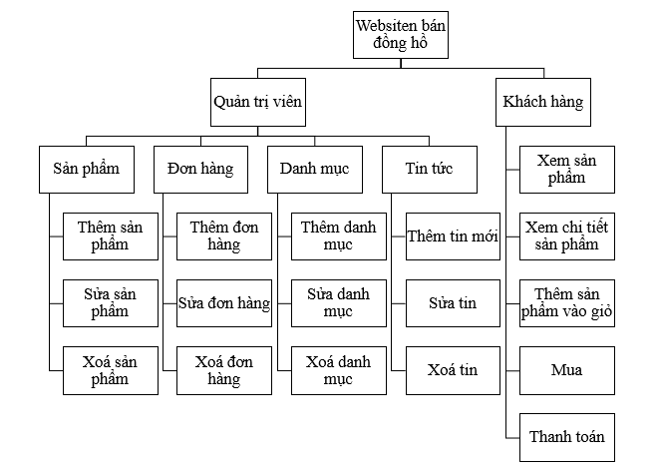

Hình 2. 1. Sơ đồ tổ chức

Hình bên trên sẽ mô tả từng chức năng của hệ thống khi người dùng vào hệ thống và sửa dụng như chức năng của người quản trị và khách hàng.

#### **2.2.2. Sơ đồ usecase**

##### **2.2.2.1. Sơ đồ usecase tổng quát**

Mô tả:

* Quản trị viên: là người quản lý hệ thống. Thực hiện các chức năng như quản lý sản phẩm(thêm, sửa, xoá sản phẩm), quản lý đơn hàng(thêm, sửa, xoá đơn hàng), quản lý danh mục(thêm, sửa, xoá danh mục), quản lý tin tức(thêm, sửa, xoá tin tức). Thực hiện các năng thêm sửa xoá liên quan trên hệ thống.
* Khách hàng: là người sử dụng hệ thống với mục đích giao dịch, mua bán. Họ có thể xem tất cả các sản phẩm mà cửa hàng đang bán bên cạnh đó còn xem được chi tiết của từng sản phẩm mà học muốn biết. Người dùng có thể thêm sản phẩm mình yêu thích vào giỏ hàng, mua hàng và thực hiện chức năng thanh toán..

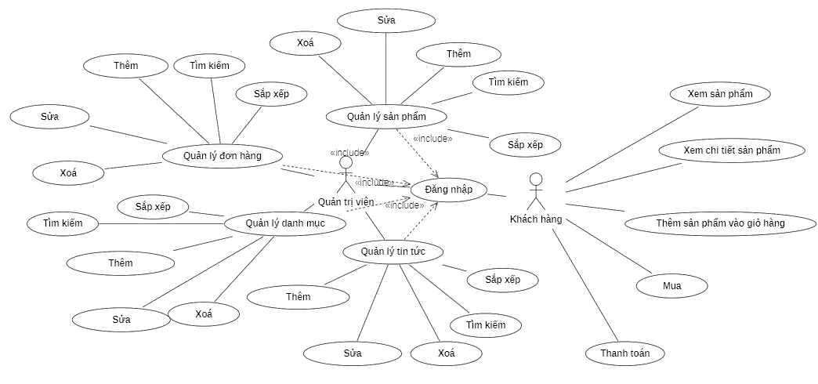

Hình 2. 2. Sơ đồ usecase tổng quát

##### **2.2.2.2. Sơ đồ usecase thành phần**

### **Sơ đồ usecase đăng nhập**

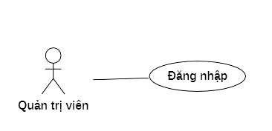

Hình 2‑3: Sơ đồ usecase đăng nhập

Tác nhân: Quản trị viên

Điều kiện: Có tài khoản, mật khẩu

Mô tả: Khi quản trị viên đã có tài khoản và mật khẩu sẽ đăng nhập vào được hệ thống. Sau khi đăng nhập vào hệ thống người quản trị thực hiện được các thao tác như thêm, sửa, xoá các thông tin, chức năng liên quan đến hệ thống.

* **Sơ đồ Usecase quán lý sản phẩm**

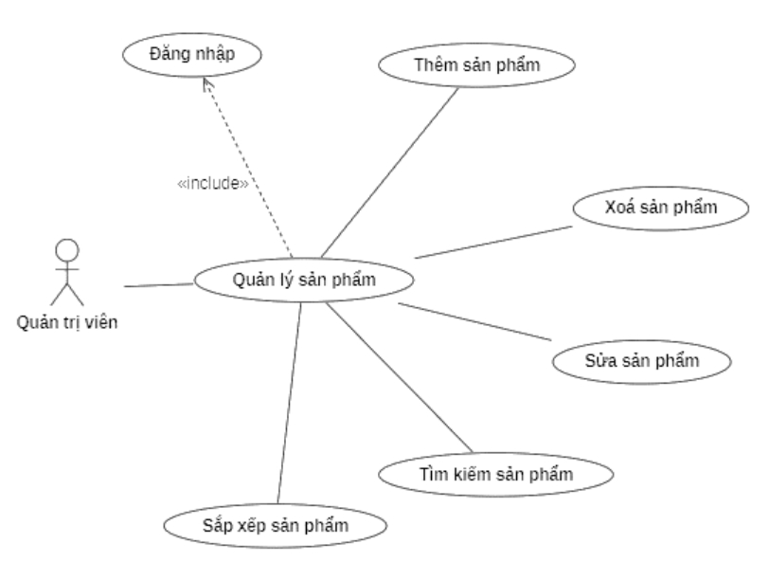

Hình 2-4: Sơ đồ Usecase quản lý sản phẩm

Tác nhân: Quản trị viên

Điều kiện: có tài khoản, mật khẩu

Mô tả: Trong quản lý sản phẩm, người dùng là quản trị viên có quyền thêm sửa xóa các thông tin của sản phẩm, bên cạnh đó có thể tìm kiếm sản phẩm, sắp xếp sản phẩm.

* **Sơ đồ Usecase quản lý danh mục**

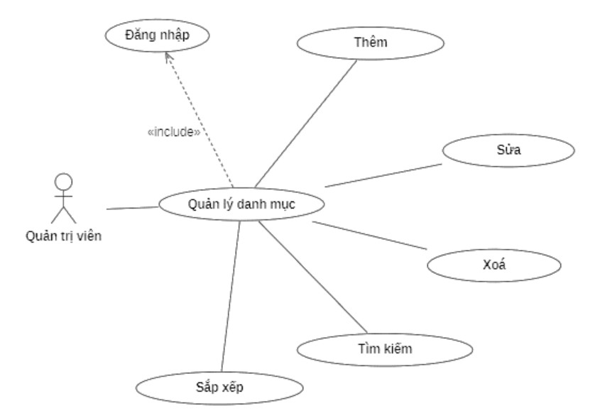

Hình 2-5: Sơ đồ Usecase quản lý danh mục

Tác nhân: Quản trị viên

Điều kiện: có tài khoản, mật khẩu

Mô tả: Trong quản lý danh mục, người dùng là quản trị viên có quyền thêm sửa xóa các thông tin của danh mục, bên cạnh đó có thể tìm kiếm, sắp xếp danh mục.

* **Sơ đồ Usecase quản lý đơn hàng**

Tác nhân: Quản trị viên

Điều kiện: có tài khoản, mật khẩu

Mô tả: Trong quản lý đơn hàng, người dùng là quản trị viên có quyền thêm sửa xóa các thông tin của đơn hàng, bên cạnh đó có thể tìm kiếm, sắp xếp đơn hàng.

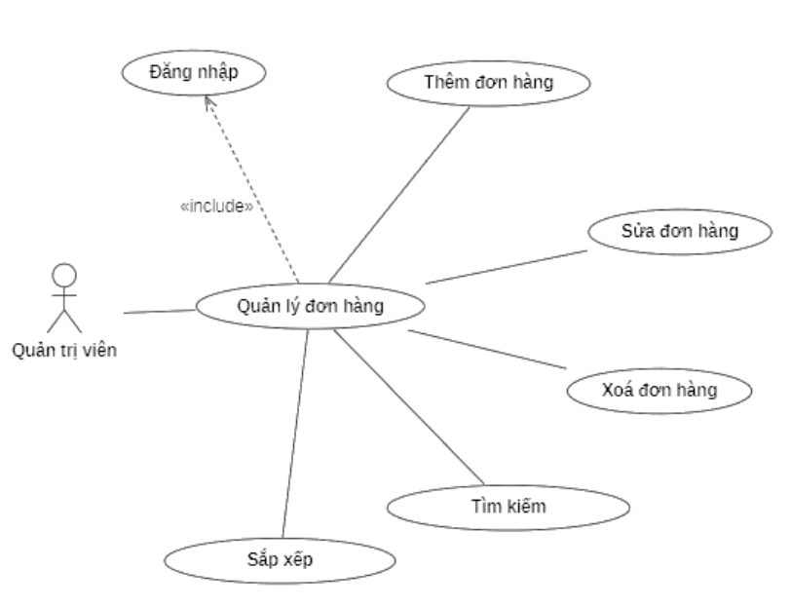

Hình 2-6: Sơ đồ Usecase quản lý tin tức

* **Sơ đồ Usecase quản lý tin tức**

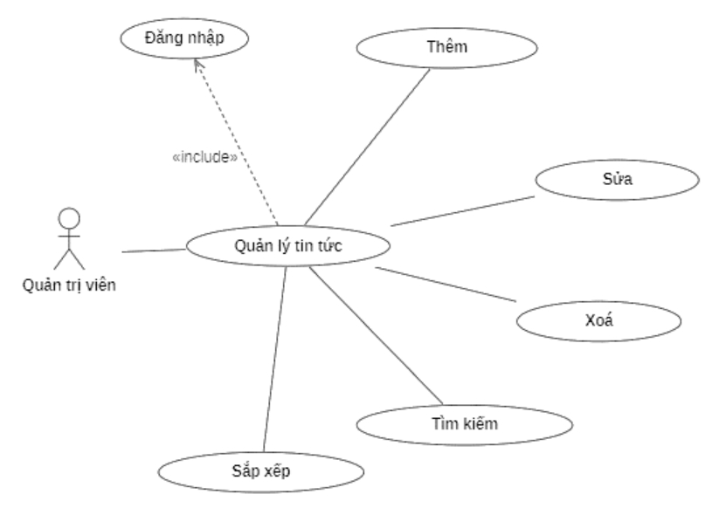

Hình 2-7: Sơ đồ Usecase quản lý tin tức

Tác nhân: Quản trị viên

Điều kiện: có tài khoản, mật khẩu

Mô tả: Trong quản lý tin tức, người dùng là quản trị viên có quyền thêm sửa xóa các thông tin về tin tức, bên cạnh đó có thể thực hiện chức năng tìm kiếm, sắp xếp.

**2.2.2.2.1. Sơ đồ hoạt động**

* **Sơ đồ đăng nhập**

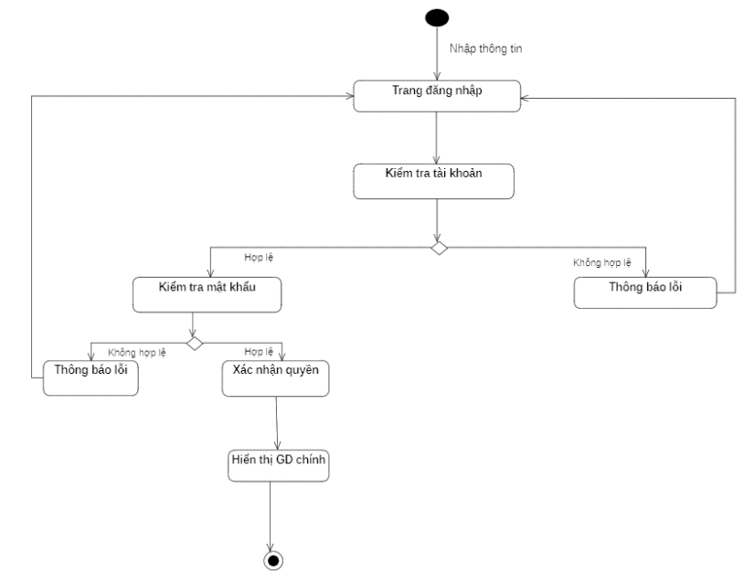

Hình 2-8: Sơ đồ hoạt động đăng nhập

Người dùng yêu cầu đăng nhập, người dùng nhập thông tin đăng nhập gồm tài khoản và mật khẩu tại trang đăng nhập. Sau đó, hệ thống kiểm tra tào khoản, nếu tài khaorn hợp lệ “đăng nhập thành công”, xác nhận quyền của tài khoản và hiện trang chủ hệ thống và kết thúc. Ngược lại, thông báo mật khẩu không chính xác và kết thúc. Còn nếu tài khoản không hợp lệ thì thông báo tài khoản không tồn tại và kết thúc.

* **Sơ đồ quản lý sản phẩm**

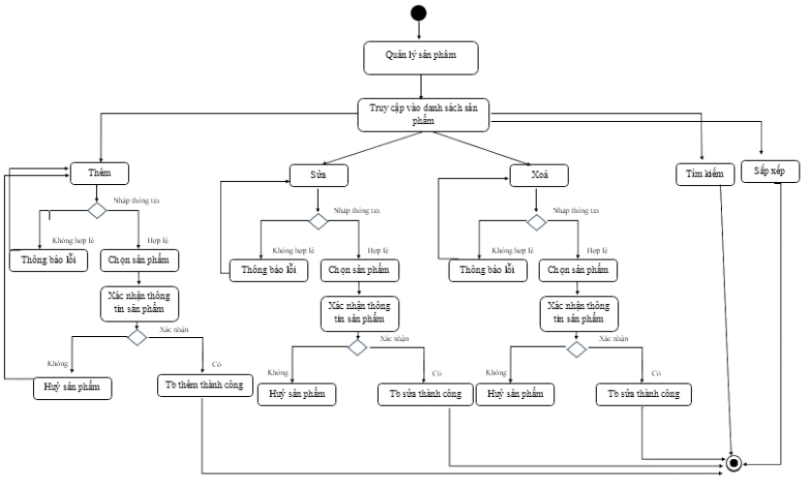

Hình 2-9: Sơ đồ quản lý sản phẩm

* Sơ đồ quản lý danh mục

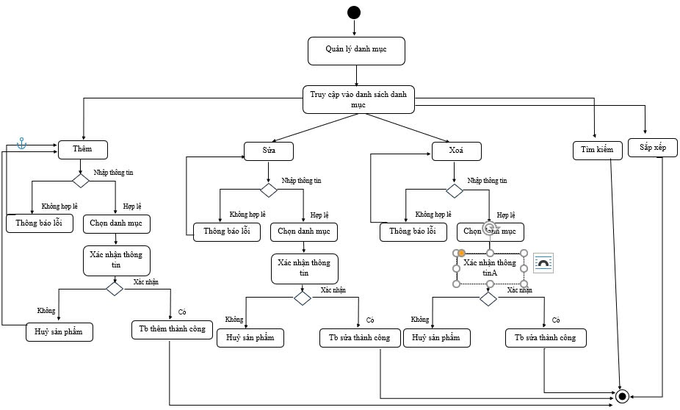

Hình 2-9: Sơ đồ quản lý danh mục

* Sơ đồ quản lý đơn hàng

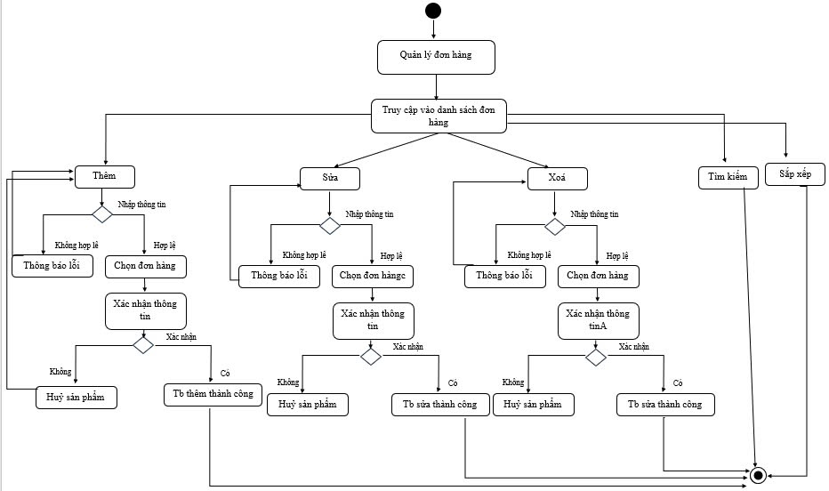

Hình 2-10: Sơ đồ quản lý đơn hàng

* Sơ đồ quản lý tin tức

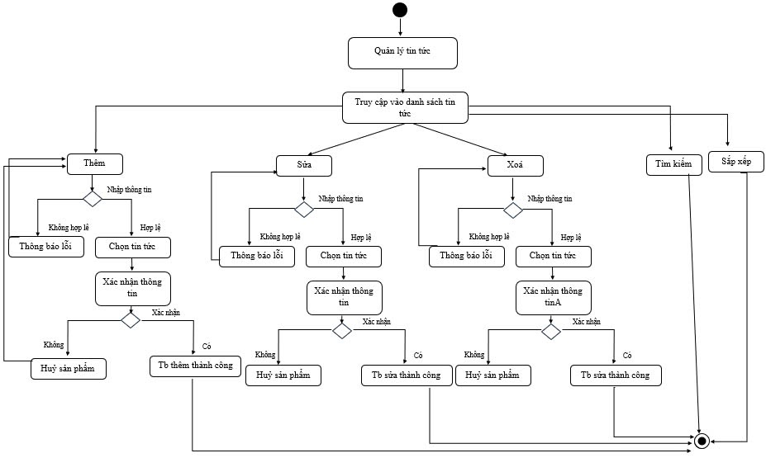

Hình 2-11: Sơ đồ quản lý tin tức

### **2.3. Thiết kế cơ sở dữ liệu**

2.3.1. Bảng lưu trữ dữ liệu

* Bảng sản phẩm

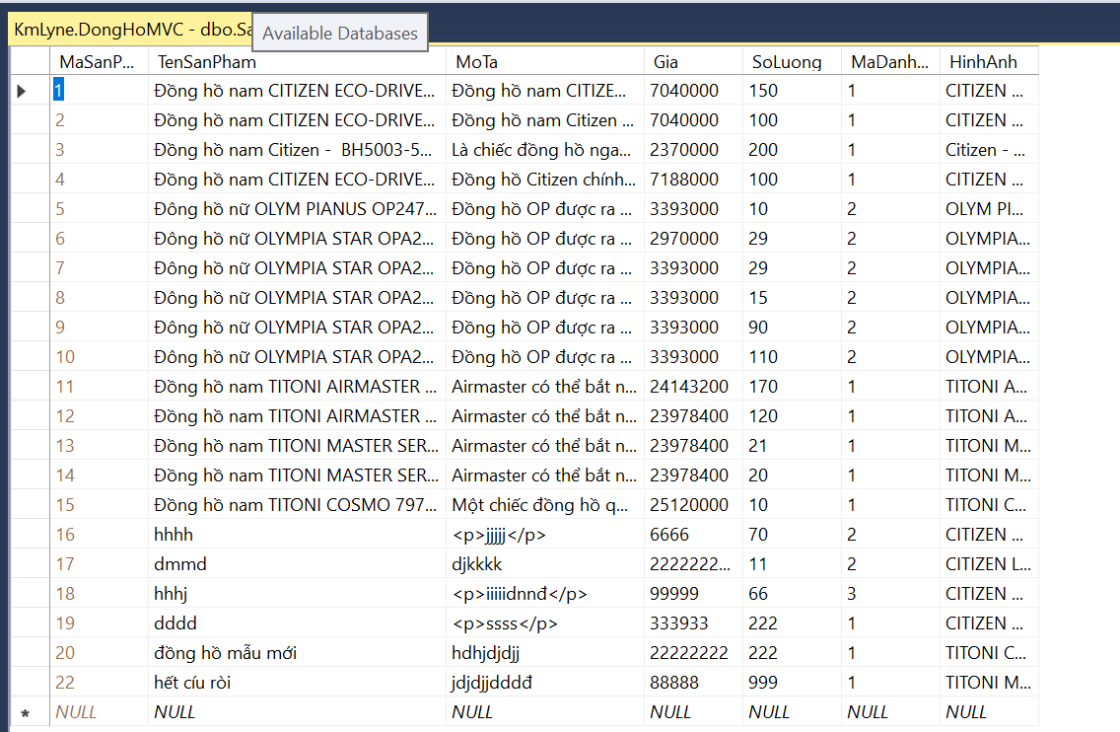

Hình 2-12: Bảng sản phẩm

* Bảng danh mục

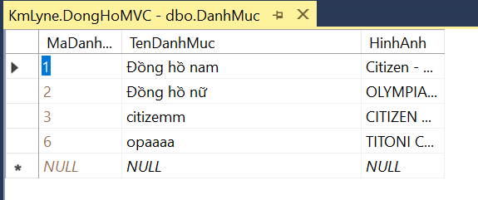

Hình 2-13: Bảng danh mục

* Bảng đơn hàng

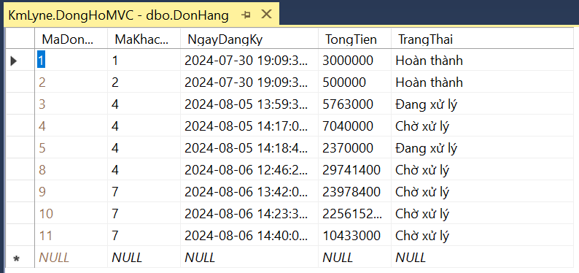

Hình 2-14: Bảng đơn hàng

* Bảng chi tiết đơn hàng

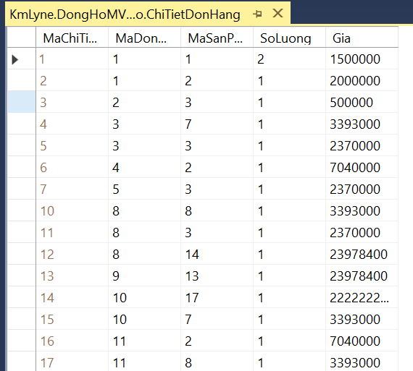

Hình 2-15: Bảng chi tiết đơn hàng

* Bảng tin tức

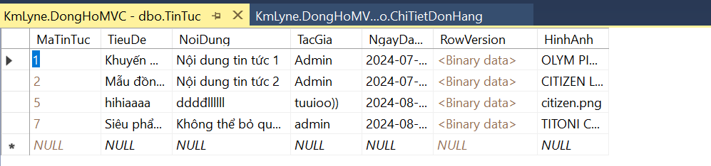

Hình 2-16: Bảng tin tức

* Bảng khách hàng

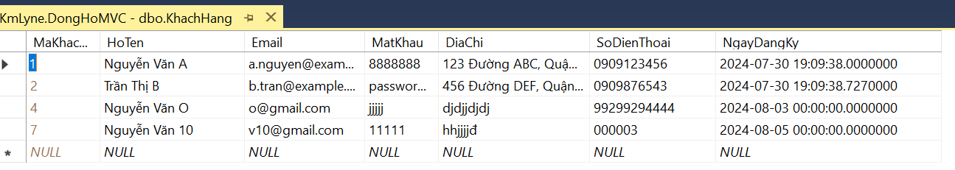

Hình 2-17: Bảng khách hàng

* Bảng quản trị admin

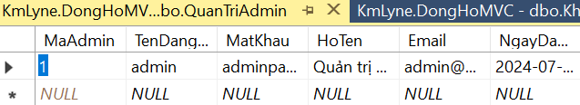

Hình 2-18: Bảng admin

### **2.3.2. Bảng cấu trúc dữ liệu**

* Bảng sản phẩm

|  |  |  |  |  |
| --- | --- | --- | --- | --- |
| **STT** | **Tên trường** | **Kiểu dữ liệu** | **Ràng buộc** | **Mô tả** |
| 1 | MaSanPham | Int | Primary key | Mã sản phẩm |
| 2 | TenSanPham | Nvarchar |  | Tên sản phẩm |
| 3 | MoTa | Nvarchar |  | Mô tả |
| 4 | Gia | Int |  | Giá |
| 5 | SoLuong | Int |  | Số lượng |
| 6 | MaDanhMuc | Int |  | Số lượng |
| 7 | HinhAnh | nvarchar |  | Hình ảnh |

* Bảng danh mục

|  |  |  |  |  |
| --- | --- | --- | --- | --- |
| **STT** | **Tên trường** | **Kiểu dữ liệu** | **Ràng buộc** | **Mô tả** |
| 1 | MaDanhMuc | Int | Primary key | Mã danh mục |
| 2 | TenDanhMuc | Nvarchar |  | Tên danh mục |
| 3 | HinhAnh | nvarchar |  | Hình ảnh |

* Bảng đơn hàng

|  |  |  |  |  |
| --- | --- | --- | --- | --- |
| **STT** | **Tên trường** | **Kiểu dữ liệu** | **Ràng buộc** | **Mô tả** |
| 1 | MaDonHang | Int | Primary key | Mã đơn hàng |
| 2 | MaKhachHang | Int |  | Mã khách hàng |
| 3 | NgayDangKy | Date time |  | Ngày đăng ký |
| 4 | TongTien | Int |  | Tổng tiền |
| 5 | TrangThai | nvarchar |  | Trạng thái |

* Bảng chi tiết đơn hàng

|  |  |  |  |  |
| --- | --- | --- | --- | --- |
| **STT** | **Tên trường** | **Kiểu dữ liệu** | **Ràng buộc** | **Mô tả** |
| 1 | MaChiTietDonHang | Int | Primary key | Mã chi tiết đơn hàng |
| 2 | MaDonHang | Int |  | Mã đơn hàng |
| 3 | MaSanPham | Int |  | Mã sản phẩm |
| 4 | SoLuong | Int |  | Số lượng |
| 5 | Gia | Int |  | Giá |

* Bảng tin tức

|  |  |  |  |  |
| --- | --- | --- | --- | --- |
| **STT** | **Tên trường** | **Kiểu dữ liệu** | **Ràng buộc** | **Mô tả** |
| 1 | MaTinTuc | Int | Primary key | Mã tin tức |
| 2 | TieuDe | Nvarchar |  | Tiêu đề |
| 3 | NoiDung | Navarchar |  | Nội dung |
| 4 | TacGia | Nvarchar |  | Tác giả |
| 5 | NgayDangKy | Datetime |  | Ngày đăng |
| 6 | RowVersion | Timestamp |  | Thời gian |
| 7 | HinhAnh | nvarchar |  | Hình ảnh |

* Bảng khách hàng

|  |  |  |  |  |
| --- | --- | --- | --- | --- |
| **STT** | **Tên trường** | **Kiểu dữ liệu** | **Ràng buộc** | **Mô tả** |
| 1 | MaKhachHang | Int | Primary key | Mã khách hàng |
| 2 | HoTen | Nvarchar |  | Họ tên |
| 3 | DiaChi | nvarchar |  | Địa chỉ |
| 4 | SoDienThoai | Int |  | Số điện thoại |
| 5 | NgayDangKy | datetime |  | Ngày đăng ký |

* Bảng admin

|  |  |  |  |  |
| --- | --- | --- | --- | --- |
| **STT** | **Tên trường** | **Kiểu dữ liệu** | **Ràng buộc** | **Mô tả** |
| 1 | MaAdmin | Int | Primary key | Mã admin |
| 2 | TenDangNhap | Nvarchar |  | Tên đăng nhập |
| 3 | MatKhau | Nvarchar |  | Mật khẩu |
| 4 | HoTen | Nvarchar |  | Họ tên |
| 5 | Email | Nvarchar |  | Email |
| 6 | NgayDangKy | Datetime |  | Ngày đăng ký |

### **2.3.3. Diagrams**

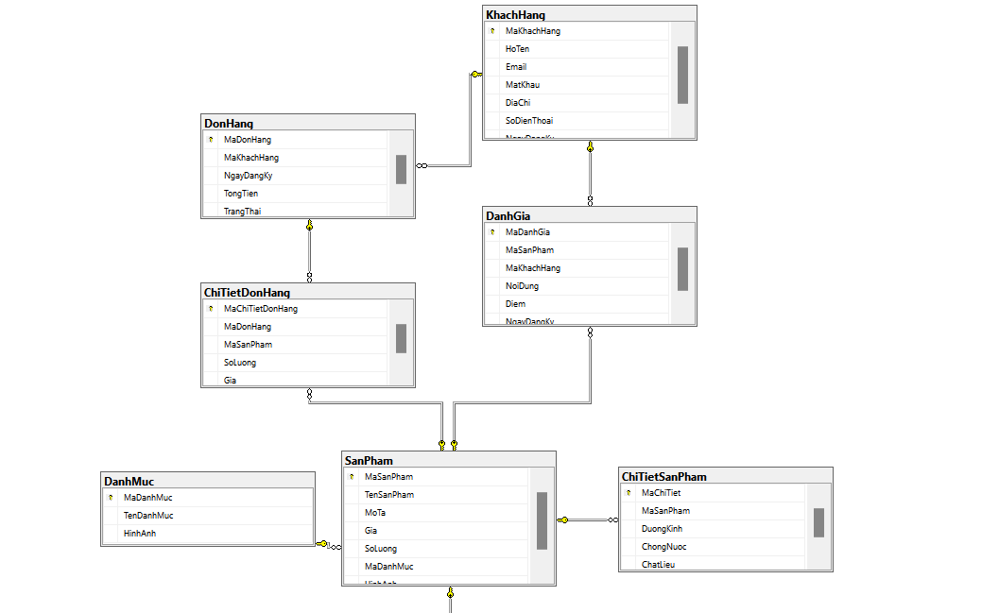

Hình 2-19: Diagrams

### **2.4. Các giải thuật, module xử lý tiêu biểu**

* Module đăng ký, đăng nhập: Mã hóa mật khẩu, xác thực người dùng.
* Module giỏ hàng: Thêm sản phẩm vào giỏ hàng.
* Module xử lý đơn hàng: Tạo đơn hàng mới với các chi tiết từ giỏ hàng, tính tổng giá trị đơn hàng, lưu thông tin đơn hàng và chi tiết đơn hàng vào cơ sở dữ liệu để theo dõi và quản lý.
* Module quản lý sản phẩm: Thêm, cập nhật, xóa, tìm kiếm, sắp xếp sản phẩm.
* Module quản lý thông tin khách hàng.
* Module quản lý danh mục sản phẩm.
* Module quản lý các tin tức đăng trên web.

### **2.4. Một số giao diện chính của chương trình**

* **Giao diện đăng nhập**

Khi truy cập vào ứng dụng, người dùng sẽ được chuyển đến trang đăng nhập. Tại đây, người dùng có thể nhập thông tin email và mật khẩu để truy cập vào tài khoản cá nhân của mình. Nếu người dùng chưa có tài khoản, họ có thể dễ dàng đăng ký bằng cách nhấn vào liên kết đăng ký được cung cấp.

Hình 2-20: Giao diện đăng nhập

* **Giao diện đăng ký**

Người dùng mới có thể tạo tài khoản bằng cách điền vào các thông tin yêu cầu như họ tên, email, mật khẩu, và số điện thoại. Sau khi hoàn tất, tài khoản sẽ được tạo và người dùng có thể đăng nhập vào hệ thống.

Hình 2-21: Giao diện đăng ký

* **Giao diện trang chủ**

Sau khi đăng nhập, người dùng sẽ được chuyển đến trang chủ. Tại đây, người dùng có thể xem các sản phẩm mới nhất, các sản phẩm nổi bật, và truy cập vào các danh mục sản phẩm khác nhau để tìm kiếm những sản phẩm yêu thích.

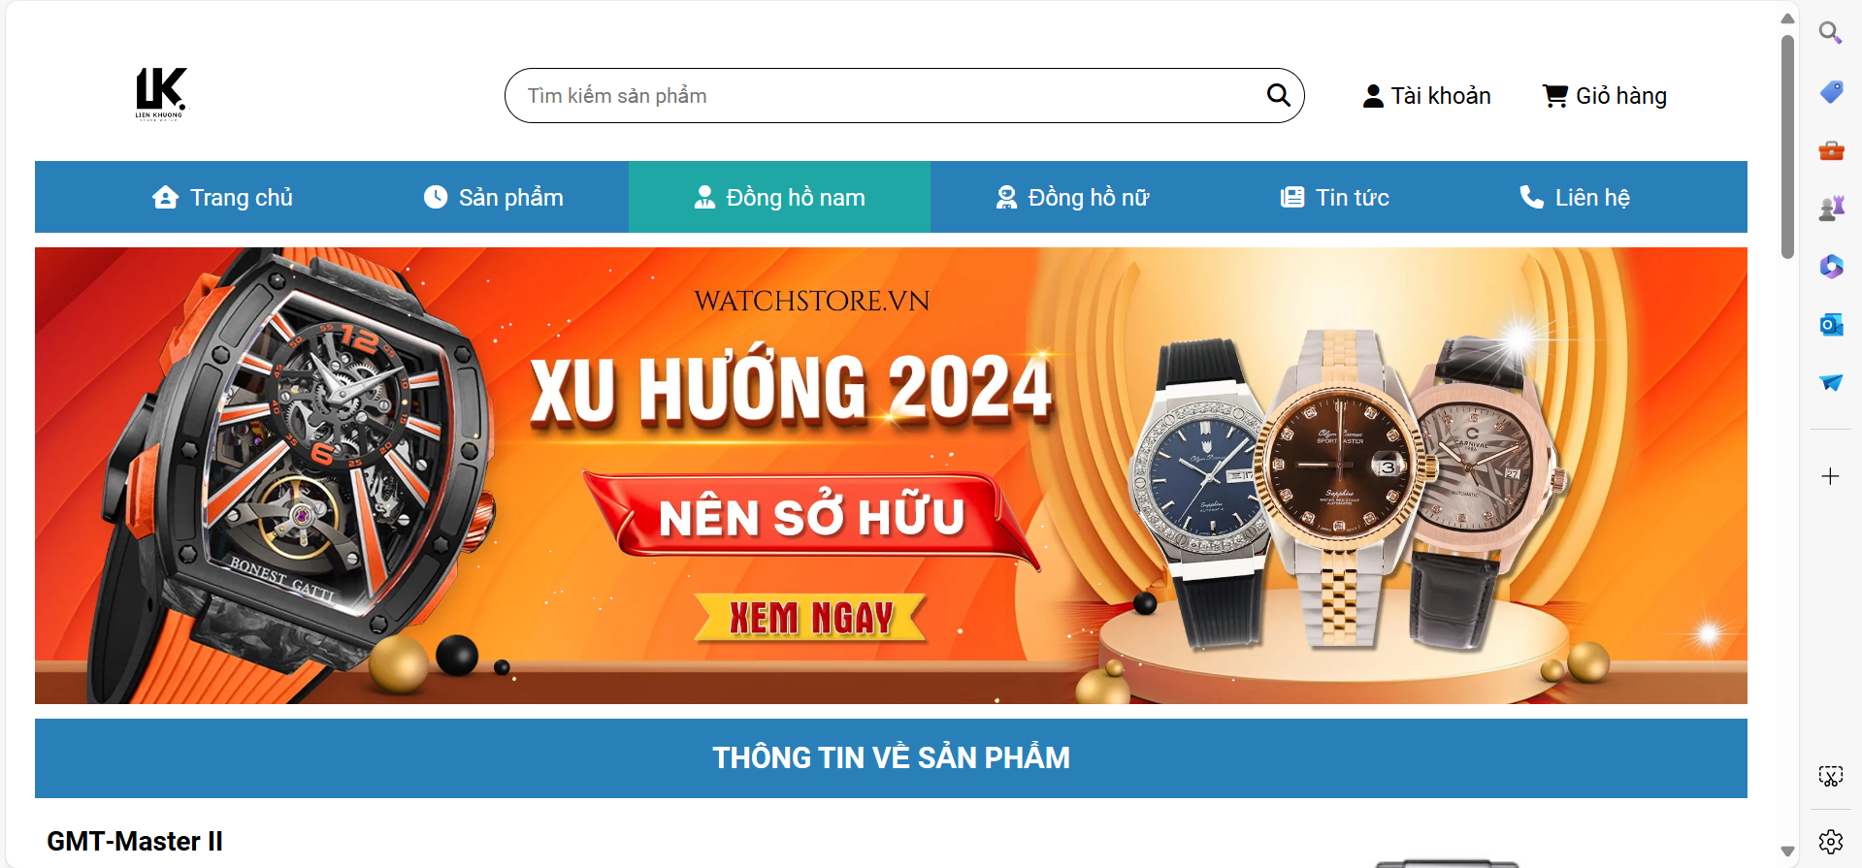

Hình 2-22: Giao diện trang chủ

Hình 2-23: Giao diện trang sản phẩm

Hình 2-24: Giao diện trang chi tiết sản phẩm

* **Giao diện giỏ hàng**

Giao diện giỏ hàng cho phép người dùng xem lại các sản phẩm đã thêm vào giỏ, cập nhật số lượng, hoặc xóa các sản phẩm không còn muốn mua. Người dùng cũng có thể tiếp tục mua sắm hoặc tiến hành thanh toán từ giao diện này.

Hình 2-25: Thêm vào giỏ hàng

Hình 2-26: Giao diện giỏ hàng

* **Giao diện thanh toán thành công**

Trong quá trình thanh toán, người dùng sẽ nhập các thông tin cần thiết như địa chỉ giao hàng, phương thức thanh toán, và xem lại đơn hàng của mình trước khi xác nhận. Sau khi hoàn tất thanh toán, hệ thống sẽ ghi nhận đơn hàng và người dùng sẽ được chuyển đến trang xác nhận thanh toán thành công.

Hình 2-27: Giao diện đặt hàng thành công

* **Giao diện quản lý sản phẩm admin**

Đối với quản trị viên, giao diện quản lý sản phẩm cho phép theo dõi và quản lý các sản phẩm. Quản trị viên có thể xem chi tiết sản phẩm, cập nhật, tìm kiếm và xóa sản phẩm.

Hình 2-28: Giao diện quản lý sản phẩm

Hình 2-29: Thêm vào giỏ hàng

Hình 2-30: Giao diện cập nhật sản phẩm

* **Giao diện quản lý đơn hàng admin**

Đối với quản trị viên, giao diện quản lý đơn hàng cho phép theo dõi và quản lý các đơn hàng của khách hàng. Quản trị viên có thể xem chi tiết đơn hàng, cập nhật trạng thái đơn hàng, và quản lý danh sách khách hàng.

Hình 2-31: Giao diện quản lý đơn hàng

Hình 2-32: Giao diện trang chi tiết đơn hàng

* **Giao diện thống kê và báo cáo**

Quản trị viên có thể xem các biểu đồ thống kê về doanh thu, số lượng đơn hàng, và số lượng khách hàng theo thời gian. Giao diện này cung cấp cái nhìn tổng quan về tình hình kinh doanh và hỗ trợ trong việc đưa ra các quyết định chiến lược.

Hình 2-33: Giao diện trang chủ admin

# **PHẦN BA: KẾT LUẬN**

--- oOo ---

## **1. Kết quả đạt được**

Đề tài “Xây dựng Website bán đồng hồ” đã thành công trong việc xây dựng một hệ thống quản lý đơn hàng trực tuyến, nổi bật với nhiều tính năng tiên tiến và giao diện người dùng hiện đại. Hệ thống cho phép người dùng đăng ký và đăng nhập dễ dàng, với thông tin được bảo mật qua mã hóa mật khẩu, đảm bảo sự an toàn tối ưu cho dữ liệu cá nhân. Giao diện của chức năng đăng ký và đăng nhập được thiết kế tinh tế, mang đến trải nghiệm người dùng mượt mà và dễ sử dụng.

Trong lĩnh vực quản lý đơn hàng, hệ thống cung cấp một cái nhìn tổng quan chi tiết với thông tin đầy đủ về mã đơn hàng, tên khách hàng, ngày đặt, tổng tiền và trạng thái đơn hàng. Tính năng tìm kiếm và phân trang giúp người dùng dễ dàng theo dõi và quản lý đơn hàng một cách hiệu quả. Người dùng cũng có khả năng xem chi tiết từng đơn hàng, cập nhật trạng thái và thực hiện các thao tác xóa đơn hàng khi cần.

Giao diện của hệ thống được thiết kế theo phong cách hiện đại, sử dụng các thư viện và framework như Bootstrap để đảm bảo tính responsive, hiển thị hoàn hảo trên mọi thiết bị. Các yếu tố đồ họa và hiệu ứng được chăm chút kỹ lưỡng, tạo nên một trang web không chỉ hấp dẫn mà còn chuyên nghiệp.

Hệ thống cũng chú trọng đến bảo mật với việc sử dụng AntiForgeryToken để ngăn chặn các cuộc tấn công CSRF và đảm bảo kiểm tra đầu vào từ người dùng để phòng tránh các cuộc tấn công SQL Injection và XSS.

## **2. Hạn chế**

Dù đã đạt được nhiều thành công, hệ thống vẫn còn một số hạn chế đáng lưu ý. Một số chức năng quan trọng như thêm đơn hàng chưa được triển khai đầy đủ, và hệ thống hiện tại chưa hỗ trợ quản lý sản phẩm, khách hàng và các danh mục liên quan khác. Về mặt hiệu năng, khi số lượng đơn hàng và người dùng gia tăng đáng kể, ứng dụng có thể chưa đạt được mức tối ưu, và chưa áp dụng cơ chế caching để giảm tải cho cơ sở dữ liệu.

Bảo mật là một lĩnh vực mà hệ thống đã chú trọng, nhưng vẫn cần tiếp tục cải thiện. Các biện pháp bảo mật cơ bản đã được áp dụng, tuy nhiên, chưa có tính năng bảo mật nâng cao như xác thực hai yếu tố (2FA).

## **3. Hướng phát triển**

Để nâng cao chất lượng và khả năng hoạt động của hệ thống, các hướng phát triển sau đây được đề xuất. Trước tiên, cần hoàn thiện các chức năng còn thiếu, bổ sung tính năng quản lý sản phẩm, khách hàng và danh mục. Triển khai thêm các tính năng như báo cáo, thống kê doanh thu và theo dõi tồn kho sẽ làm tăng giá trị sử dụng của hệ thống.

Về hiệu năng, việc tối ưu hóa các truy vấn cơ sở dữ liệu và áp dụng các kỹ thuật caching sẽ giúp cải thiện tốc độ phản hồi và giảm tải cho cơ sở dữ liệu. Đồng thời, hệ thống cần được nâng cao về mặt bảo mật, với việc triển khai xác thực hai yếu tố (2FA) và liên tục cập nhật các biện pháp bảo mật để đảm bảo an toàn tuyệt đối cho dữ liệu.

Với những kết quả đạt được, nhận diện rõ ràng về hạn chế và hướng phát triển, dự án hứa hẹn sẽ tiếp tục được hoàn thiện và nâng cấp, mang đến nhiều giá trị hơn nữa cho người dùng và doanh nghiệp trong tương lai.

# **TÀI LIỆU THAM KHẢO**

--- oOo ---

[1] PagedList.Mvc Documentation. "PagedList.Mvc - NuGet Gallery." PagedList.Mvc.

[2] Microsoft Docs. "ASP.NET MVC Security." ASP.NET MVC Security.

[3] Authy. "What is Two-Factor Authentication (2FA)?" Two-Factor Authentication.

[4] Bootstrap Documentation. "Bootstrap Documentation." Bootstrap.

[5] CIO. "How to Implement Caching to Improve Application Performance." CIO - Caching.

[6] Smashing Magazine. "Guidelines for Responsive Web Design." Responsive Web Design.